龍騰文化

祝考試順利

版權所有‧侵害者必究

115學年度學科能力測驗全真模擬試卷

數學A考科

請於考試開始鈴響起，在答題卷簽名欄位以正楷簽全名

名師/柳宗佑老師

─作答注意事項─

考試時間：100分鐘

作答方式：

˙選擇（填）題用 2B 鉛筆在「答題卷」上作答；更正時，應以橡皮擦擦拭，切勿使用修正液（帶）。

˙除題目另有規定外，非選擇題用筆尖較粗之黑色墨水的筆在「答題卷」上作答；更正時，可以使用修正液（帶）。

˙考生須依上述規定劃記或作答，若未依規定而導致答案難以辨識或評閱時，恐將影響考生成績並損及權益。

˙答題卷每人一張，不得要求增補。

˙選填題考生必須依各題的格式填答，且每一個列號只能在一個格子劃記。

選擇（填）題計分方式：

˙單選題：每題有個選項，其中只有一個是正確或最適當的選項。各題答對者，得該題的分數；答錯、未作答或劃記多於一個選項者，該題以零分計算。

˙多選題：每題有個選項，其中至少有一個是正確的選項。各題之選項獨立判定，所有選項均答對者，得該題全部的分數；答錯個選項者，得該題的分數；但得分低於零分或所有選項均未作答者，該題以零分計算。

˙選填題每題有個空格，須全部答對才給分，答錯不倒扣。

※試題中參考的附圖均為示意圖，試題後附有參考公式及數值。

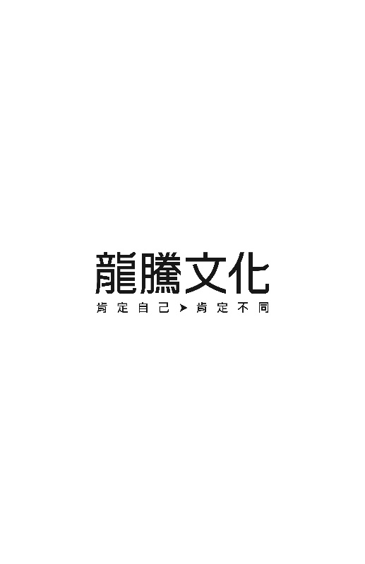

第壹部分、選擇（填）題（占85分）

一、單選題（占30分）

說明：第1題至第6題，每題5分。

1. 已知，，下列哪個向量可以平分和的夾角？  
(1)　(2)　(3)　(4)　(5)。

2. 在坐標平面上，試問圓與二次函數的圖形有多少個交點？  
(1) 0個　(2) 1個　(3) 2個　(4) 3個　(5) 4個。

3. 若實數是的非整數解，則下列選項何者正確？  
(1)　(2)　(3)　(4)　(5)。

4. 右圖為示意圖。坐標平面上，過點作直線，直線的斜率小於0，且與軸、軸分別相交於、兩點。垂直軸於，垂直軸於。若的面積為，的面積為，的最小值為，的最小值為，則數對為下列哪一個選項？  
(1)　(2)　(3)　(4)　(5)。

5. 愛迪生曾說：「我從未失敗，我只是找到了種行不通的方法。」這句話的數學意涵是：每多嘗試一次，成功的機率就會有所增加。搜尋網路我們也可以看到有些文章上面寫著「假設做某件事成功的機率只有，那麼至少要連續嘗試次後，成功機率就會超過」，請檢驗這句話的真實性，找出至少要連續嘗試幾次（每次嘗試能否成功均為獨立事件），至少成功一次的機率才會超過？  
(1)　(2)　(3)　(4)　(5)。  
（資料來源：http://www.facebook.com/292720887444437/posts/694553913927797/?d=n）

6. 如圖。空間中，平面為、平面為、平面為、平面為、平面為、平面為。上下兩平面、互相平行且距離為，左右兩平面、互相平行且距離為，前後兩平面、互相平行且距離為。而且，正四面體中，稜長與高的比為，利用以上資訊，可以推得此六個平面所圍成的平行六面體體積為下列哪一個選項？  
(1) (2) (3) (4) (5)。

二、多選題（占30分）

說明：第7題至第12題，每題5分。

7. 設二次函數，其中、、為實數。若的圖形與軸相切且通過點，則下列哪些選項正確？  
(1)　(2)　(3)　(4)　(5)。

8. 已知實數數列為等差數列，實數數列為等比數列，則下列哪些選項正確？  
(1)若，則　(2)若，則　(3)若，則  
(4)若，則　(5)若，則。

9. 在坐標空間中，若將兩直線與投影在某一平面上，  
則可能得到下列哪些圖形？

(1) (2) (3) (4) (5)

10. 設、為實數，下列有關線性方程組的敘述哪些正確？  
(1)若此線性方程組有解，則必定恰有一組解  
(2)若此線性方程組有解，則  
(3)存在不只一組數對使得此線性方程組有無限多組解  
(4)存在不只一組數對使得此線性方程組無解  
(5)若此線性方程組有無限多組解，則。

11. 已知一組二維數據共有筆的資料，其中。若、，相關係數，且對的迴歸直線通過點，則下列哪些選項正確？

(1) 對的迴歸直線會通過點

(2) 對的迴歸直線斜率為

(3) 若，則

(4) 數據的標準差大於數據的標準差

(5) 若另有筆的資料，其中，則此筆資料的相關係數為。

12. 關於函數的圖形，下列敘述哪些是正確的？  
(1)的週期為  
(2)的振幅為  
(3)的圖形與軸的交點為  
(4)的圖形與軸有無限多個交點  
(5)的圖形對稱於。

三、選填題（占25分）

說明：第13題至第17題，每題5分。

13. 柏文為了參加學校的新生訓練，利用網路坐標地圖的自動導航功能，設定起點為住家，目的地為學校，得到右圖的規劃路徑，且此路徑位於一個三次函數的圖形上。因為柏文想在去學校的途中，順便買早餐，於是在此規劃路徑上，找到一間早餐店位於點，並將點附近的地圖拉近看，發現該處的路徑像是一直線（即的圖形在附近的局部特徵近似於直線）。若圖形的對稱中心為點，則序組。

14. 歷史科線上測驗有一題「連連看」的題目，畫面左側有甲、乙、丙、丁四位不同朝代的歷史人物，右側有、、、、五個歷史事件，每位歷史人物各自都恰有一個可對應的不同歷史事件。此題配分為8分，連對一個得2分，連錯不會倒扣，且有兩次作答機會。小光沒讀書亂猜，第一次作答完他得到2分（只有分數，並未提示對錯），在第二次作答時，小光決定先猜哪一條連線正確，再將剩下三條連到和原本不同的事件，請問他第二次連完後得到8分的機率為。

15. 有位好友搭乘高鐵商務艙出遊，車艙的中間是走道，分隔左右各兩行相鄰（註：、兩行不算相鄰）的座位。這人被安排在第排的四個位置與第排的四個位置，如圖所示。出發前，甲和乙起了口角，不願意相鄰；而丙和丁正在熱戀，想相鄰而坐；至於其他人則沒有意見。如果這個座位可以讓這群好友們自行更換，在滿足個人的需求下，請問共有種乘坐方式。

16. 防疫期間數學老師對班上同學視訊教學完後，要求同學馬上做一份線上測驗，測驗結束後得知：班上女生占，參與視訊的有，而參與視訊的女生中通過測驗的比率為；  
班上男生參與視訊的有，而參與視訊的男生中通過測驗的比率為。  
今有一位班上同學通過測驗，則此同學是男生的機率為。  
（四捨五入取到整數位）

17. 某露營工具公司設計一個新型帳篷，其結構如下：為一正四角稜台型態的帳篷，已知正方形的邊長為公尺，正方形的邊長為公尺，側稜的長為公尺，則側平面與底平面的二面角之餘弦值為。

第貳部分、混合題或非選擇題（占15分）

說明︰本部分共有1題組，每一子題配分標於題末。限在標示題號作答區內作答。選擇題與「非選擇題作圖部分」使用 2B 鉛筆作答，更正時，應以橡皮擦擦拭，切勿使用修正液（帶）。非選擇題請由左而右橫式書寫，作答時必須寫出計算過程或理由，否則將酌予扣分。

第18至20題為題組

為因應「2050淨零碳排」的願景，政府大力發展綠電建設。臺灣中南部因日照充足，適合發展太陽能發電。太陽能板的安裝須選擇合適的方位角與傾斜角（註：傾斜角指物體和水平面所夾銳角），理論上在北半球，方位角朝向正南，傾斜角則與所在緯度相同為最佳。小龍在臺南市有一塊三角形的畸零農地欲建置太陽能發電，廠商建議採棚架式的建置方式，如圖所示。



18. 已知臺南市的地理位置約在北緯23度，若太陽能板長公尺且棚架的低支架高2公尺，則理論上高支架應為多少公尺為最佳？（四捨五入至小數點第一位）（單選題，3分）  
(1) 3.9　(2) 4.2　(3) 5.9　(4) 6.2　(5) 9.2。

19. 為使光照量達最大，當太陽能板與太陽光成90度時，前一個太陽能棚架陰影必須不會蓋住後一個棚架。依此原則，兩個相鄰太陽能棚架之間的走道至少須間隔多少公尺？（四捨五入至小數點第二位）（非選擇題，6分）

20. 若小龍的農地三邊長為50公尺、70公尺、80公尺，依法規，可設置綠能設施總面積不得超過所坐落土地面積40%，試問小龍最多可申請建置太陽能光電設施多少平方公尺？  
（非選擇題，6分）

參考公式及可能用到的數值

1. 首項為，公差為的等差數列前項之和  
首項為，公比為（）的等比數列前項之和

2. 三角比的和角公式：  
  
  


3. 的正弦定理：（為外接圓半徑）  
的餘弦定理：

4. 一維數據，算術平均數=  
標準差=  
 

5. 二維數據  
相關係數  
最適直線（迴歸直線）方程式為

6. 參考數值：  
　　　　　

7. 對數值：